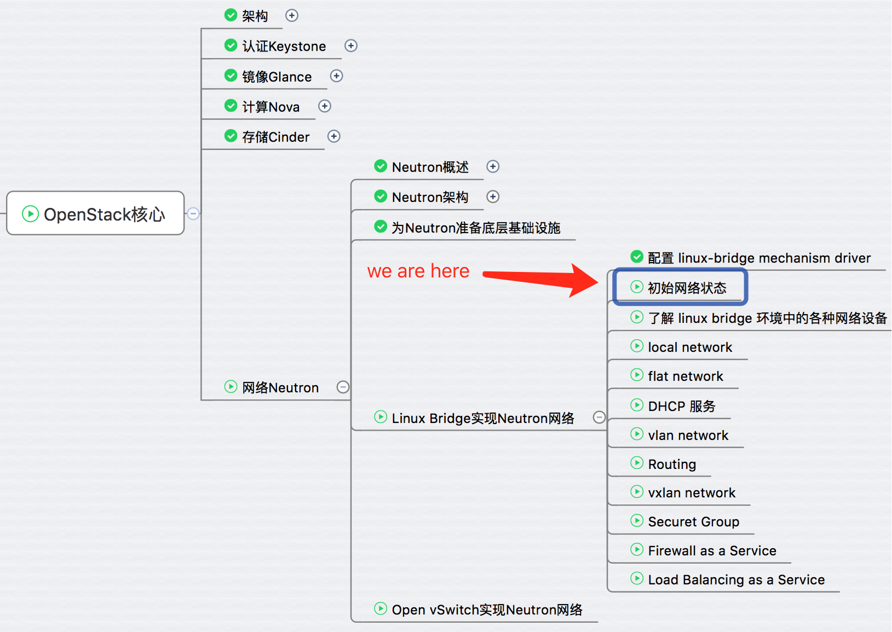

上一节配置了 linux-bridge mechanism driver，本节再做两个准备工作：

1. 检视初始的网络状态。  
2. 了解 linux bridge 环境中的各种网络设备。

**初始网络状态**

我们首先考察实验环境最初始的网络状态。随着学习的深入，我们会对网络不断进行新的配置，大家也将看到网络一步一步发生的变化。

在我们的实验环境中，当前节点上只存在物理网卡设备 ethX，还没有 bridge 和 tap，状态如下：

**控制节点**

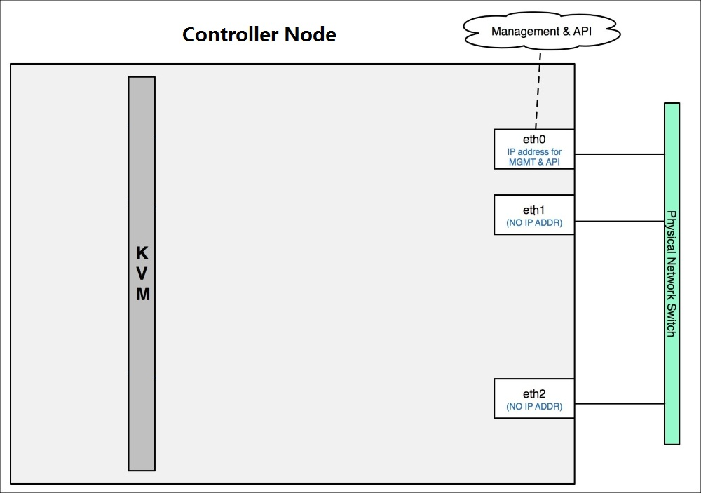

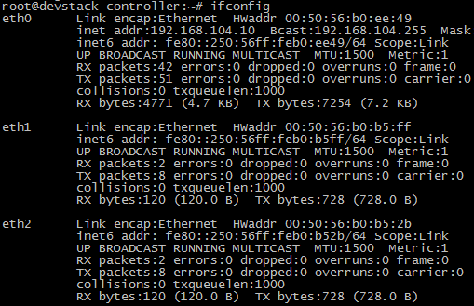

**计算节点**

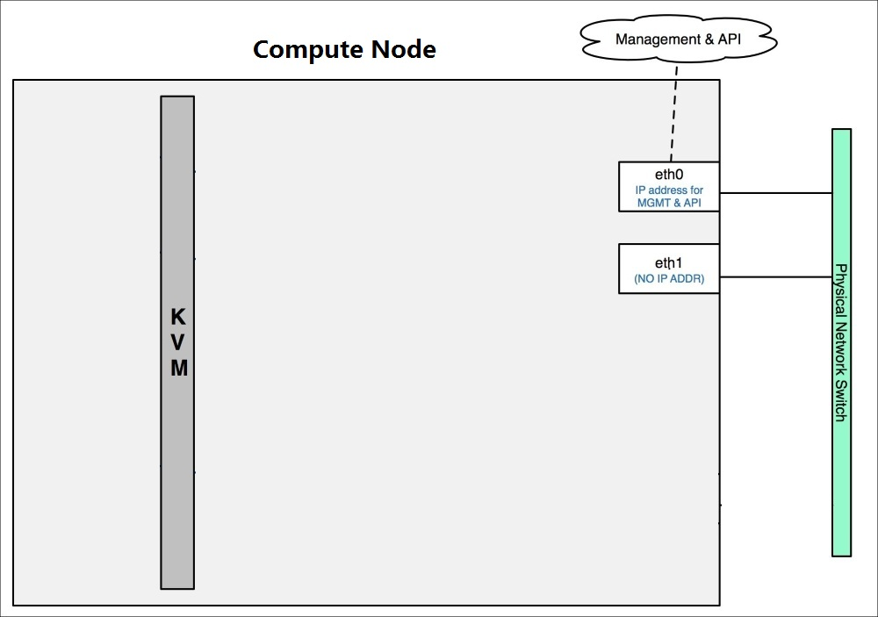

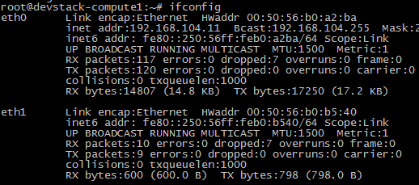

**了解 linux bridge 环境中的各种网络设备**

在配置 linux bridge driver 之前先了解几种网络设备，后面会经常用到。

在 linux bridge 环境中，一个数据包从 instance 发送到物理网卡会经过下面几个类型的设备：

1. **tap interface**
2. 命名为 tapN (N 为 0, 1, 2, 3......)。
3. **linux bridge**
4. 命名为 brqXXXX。
5. **vlan interface**
6. 命名为 ethX.Y（X 为 interface 的序号，Y 为 vlan id）。
7. **vxlan interface**
8. 命名为 vxlan-Z（z 是 VNI）。
9. **物理 interface**
10. 命名为 ethX（X 为 interface 的序号）。

vlan interface 会在 vlan 网络中使用；vxlan interface 会在 vxlan 网络中使用。

linux-bridge 支持 local, flat, vlan 和 vxlan 四种 network type，目前不支持 gre。

有了上面的这些准备，我们可以开始深入学习 linux bridge 如何实现每种 network type 了。  
下一节将首先学习最简单的 local network